Развлечение на прогулке
«Зимние забавы»
в средней и старшей группах
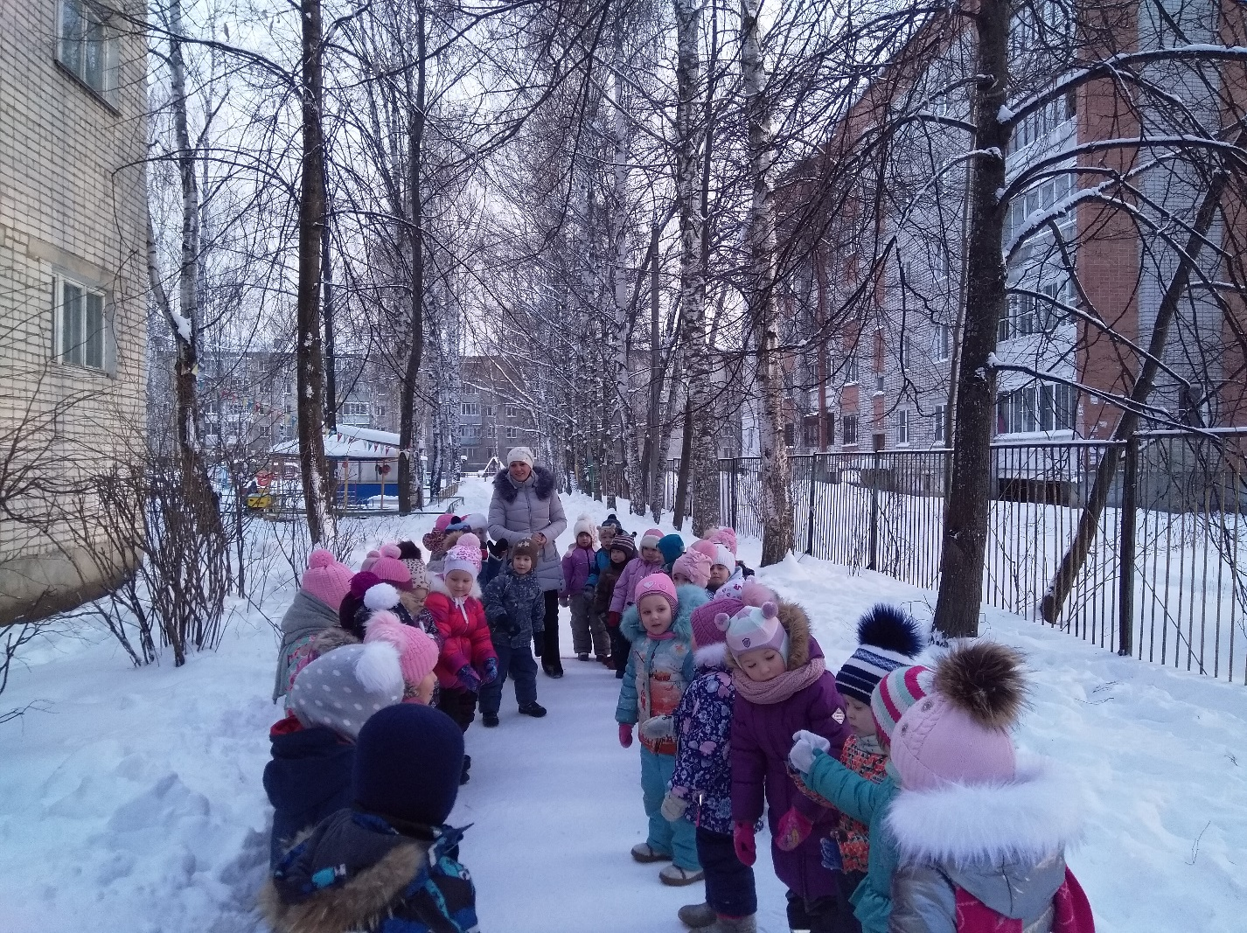
Цель: укрепление здоровья детей, совершенствование физических качеств; создать у детей бодрое, радостное настроение.
Задачи:
Образовательные: закрепить представления детей о признаках зимы; совершенствовать двигательные умения и навыки при выполнении детьми различных упражнений и заданий, а также в процессе подвижных игр.
Развивающие: развивать ловкость, координацию движений, внимание; способствовать оздоровлению организма детей посредством выполнения различных видов физических упражнений на свежем воздухе; развитие коммуникации.
Воспитательные: воспитывать командный дух; продолжать прививать детям интерес к физической культуре, играм, забавам; воспитывать доброжелательное отношение детей друг к другу.
Место проведения: игровая площадка на улице.
Предварительная работа: подготовка участка; беседа с детьми о признаках зимы; подготовка оборудования.
Оборудование: конверт с письмом, загадки о зиме, рукавички, санки, угощение, корзинки со снежками, тазики, стойки, игрушки, колокольчики, обручи, шайбы, клюшки, ворота.

Ход развлечения:
(Сюрпризный момент)
Дети выходят на прогулку. На пороге детского сада находят конверт.
Воспитатель читает:
К нам на праздник поспешите
Зиму снежную встречать
Веселиться да играть!
Показать своё умение,
И сноровку, и терпение,
Всех на праздник мы зовем
Приходите, очень ждем!
Воспитатель: Ребята, хотите посмотреть, кто нас приглашает на зимний праздник?
Дети проходят на площадку.
На площадке их встречает Зимушка-зима.
Зима: Здравствуйте, ребята! Я Зимушка-зима. Вы получили письмо? Это я пригласила вас на праздник повеселиться и поиграть. Только сегодня и только сейчас зимний праздник объявляется у нас!
Начинаем зимний праздник:
Будут игры, будет смех, И веселые забавы Приготовлены для всех.
Хороша красой своею Наша Зимушка-зима. Встретить её сегодня
Собралась вся детвора.
1. Проводится с детьми «Веселая зарядка».
Все дышите! Не дышите! Все в порядке, отдохните!
Вместе руки поднимите. Превосходно! Опустите!
Наклонитесь, разогнитесь! Встаньте прямо, Улыбнитесь!
Давайте-ка поиграем в мою игру.
2. Подвижная игра" Зима"
Участники игры ходят по кругу. Зимушка-зима произносит сигналы:
«Снег» - кружатся на месте, руки в стороны;
«Вьюга» - бегут;
«Сугроб» - приседают.
Зима:
-Какие молодцы, шустрые Вы! А теперь отгадайте мои загадки!
Загадки:

Ветви белой краской разукрашу,
Брошу серебро на крышу вашу.
Теплые весной придут ветра
И меня прогонят со двора. (Зима)

Одеяло белое
Не руками сделано.
Не ткалось и не кроилось,
С неба на землю свалилось. (Снег)

Без рук, без ног,
А рисовать умеет. (Мороз)

Мы слепили снежный ком,
Шляпу сделали на нем,
Нос приделали и в миг
Получился … (Снеговик.)

Все лето стояли
Зимы ожидали,
Дождались поры
Помчались с горы (Санки)

Эстафеты:
3. Эстафета «Переправа».
У первых игроков в руках два обруча. Задача участников положить один обруч, прыгнуть в него, затем положить второй обруч и перепрыгнуть в него и так далее. Необходимо как можно быстрее добежать до линии финиша и вернуться к линии старта бегом передают эстафету следующему касанием руки.
4. Эстафета «Горячая рукавичка».
Команды стоят в шеренгу по одному, по сигналу передают друг другу рукавичку в одну, а потом в другую сторону. Выигрывает та команда, чья рукавичка раньше всех вернется к капитану.
5. Эстафета «Самые меткие».
Команды стоят в колонну по одному, по сигналу первые участники берут в корзинке снежок и бросают в цель – тазик, который стоит на расстоянии 2,5м. Когда вся команда заканчивает метание, подсчитываются результаты.
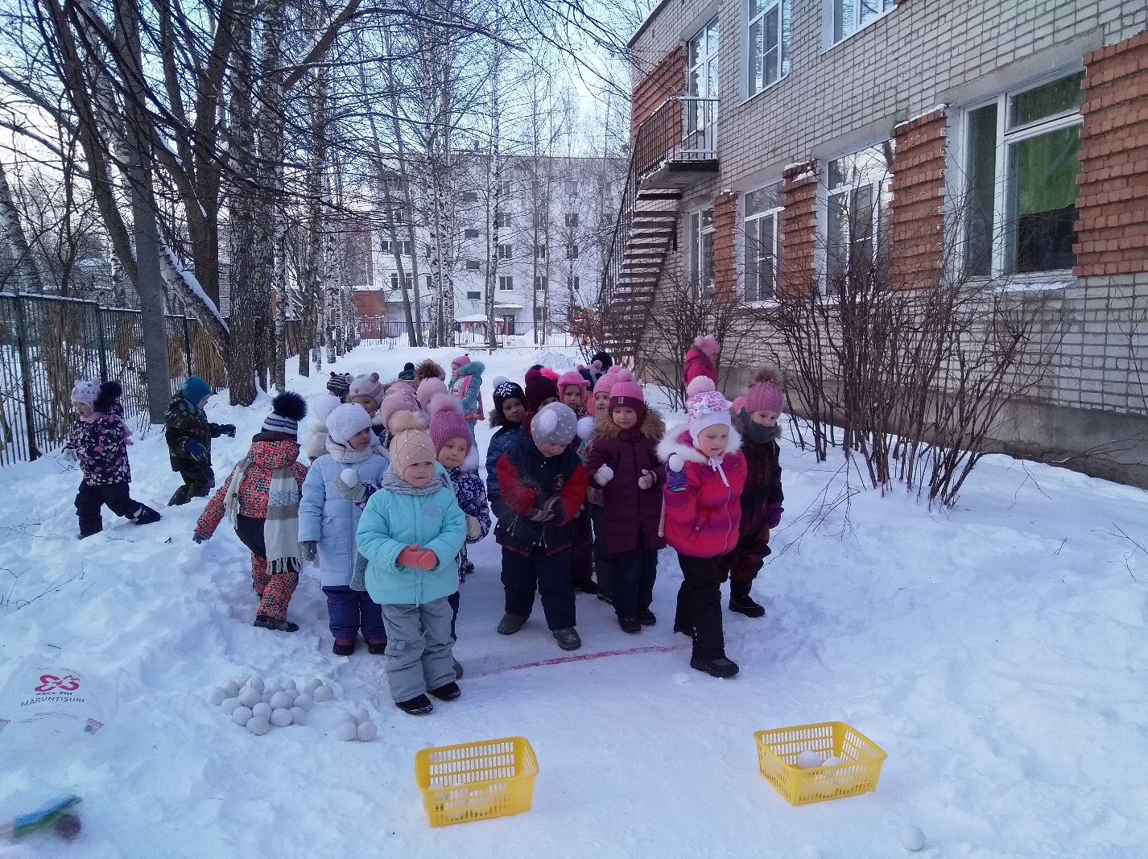

6. Эстафета «Хоккей».
Каждой команде необходимо провести шайбу до ворот, передавая эстафету.
Зима: Были вы ребята, а теперь - зайчата. Поиграем в игру?
Зайка серенький сидит,
Он ушами шевелит.
Вот так, вот так
Ушами шевелит (от слов «Вот так» и до конца четверостишья дети шевелят кистями рук, подняв их к голове).

Зайке холодно сидеть,
Надо лапочки погреть
Хлоп, хлоп, хлоп, хлоп
Надо лапочки погреть
Зайке холодно стоять,
Надо зайке поскакать,
Скок-скок, скок-скок,
Надо зайке поскакать.
Кто-то зайку испугал,
Зайка прыг и убежал.
(воспитатель хлопает в ладоши и дети разбегаются по своим «домам»)

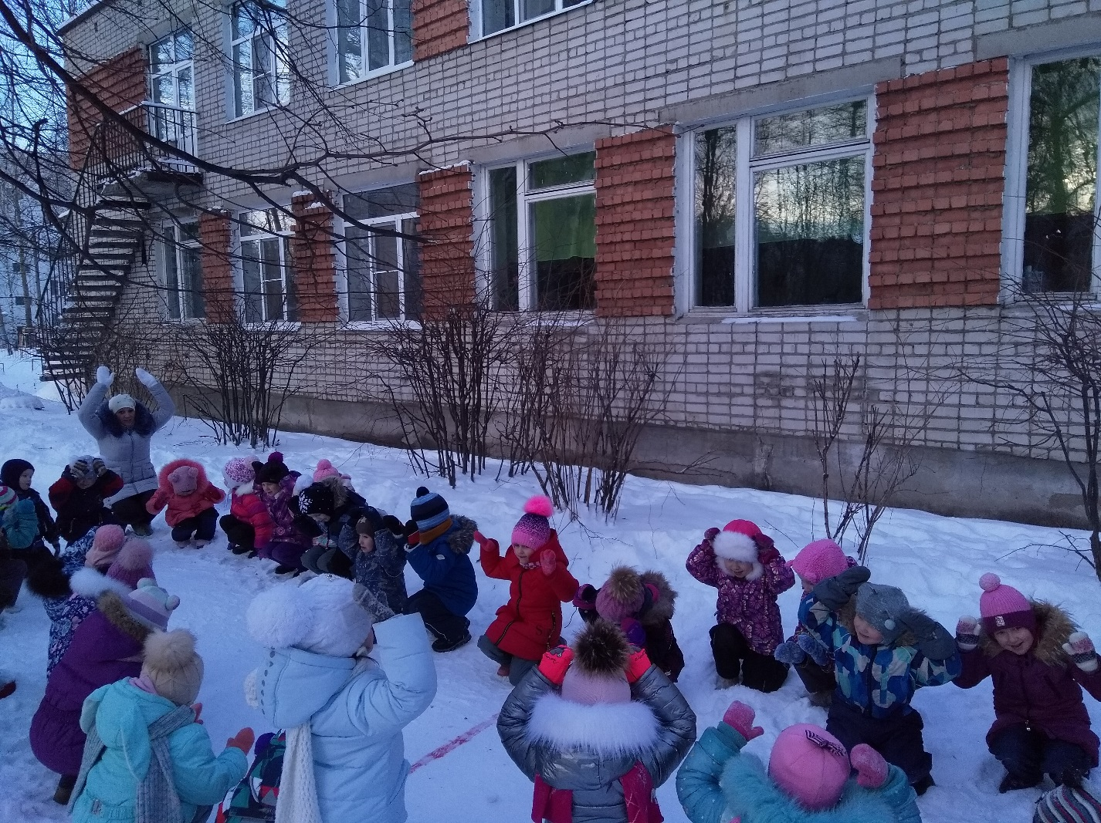

Игра « Горка, ямка, сугроб»
(Детям предлагается встать в круг.)
На слово «горка»- поднимаете руки вверх,
На слово «ямка» - приседаете, « сугроб»- кладете руки друг другу на плечи.

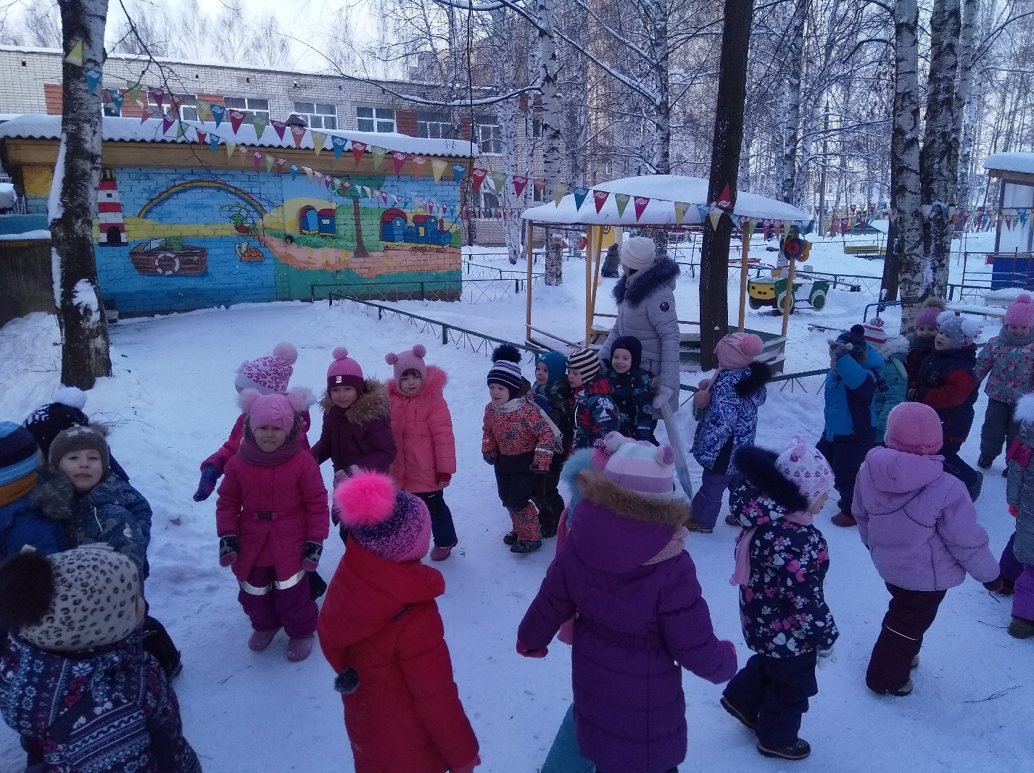
Зима: Молодцы! Какие вы быстрые, внимательные!
Ребята, посмотрите, какую кучу снега намело ….Давайте с Вами раскопаем её. (Детям раздаются Лопатки). Тут коробка с картой, на которой крестиком показано, где спрятан клад (угощение). Все идут на поиски клада, который лежит в сундуке, там записка:
- У праздника есть начало, У праздника есть конец. Кто с нами играл и смеялся, Тот был молодец!

